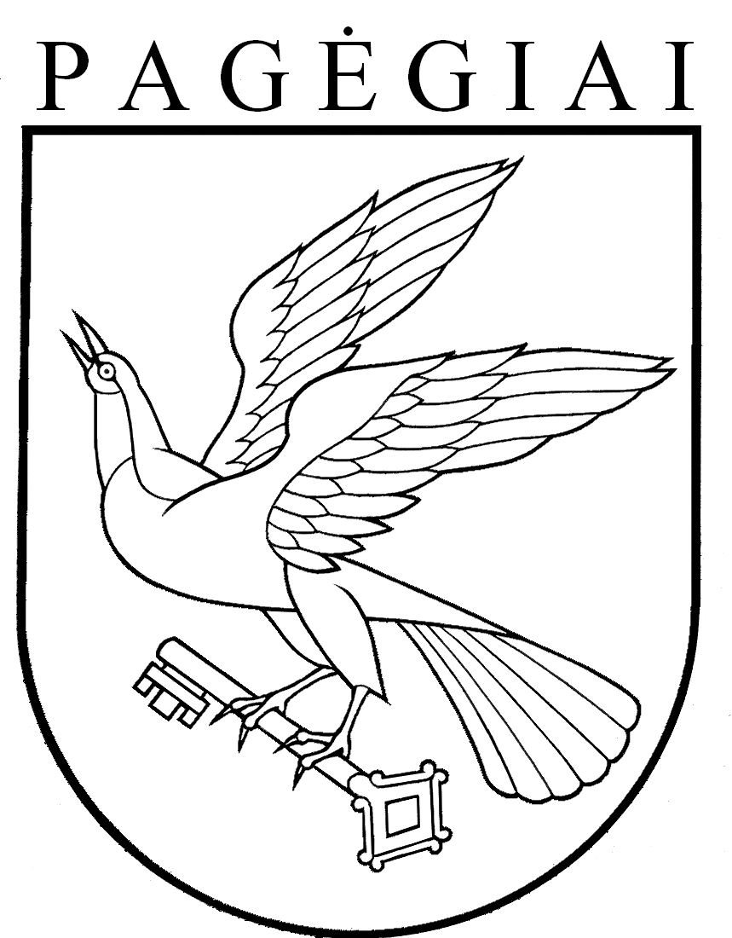
PAGĖGIŲ SAVIVALDYBĖS taryba

sprendimas
DĖL PAGĖGIŲ SAVIVALDYBĖS ANTIKORUPCINĖS KOMISIJOS 2016 METŲ VEIKLOS ATASKAITOS PATVIRTINIMO

2017 m. kovo 28 d. T-44
Pagėgiai

Vadovaudamasi Lietuvos Respublikos vietos savivaldos įstatymo 16 straipsnio 4 dalimi ir Pagėgių savivaldybės antikorupcijos komisijos nuostatų, patvirtintų Pagėgių savivaldybės tarybos 2015 m. liepos 30 d. sprendimu Nr. T-127 „Dėl Pagėgių savivaldybės antikorupcijos komisijos nuostatų patvirtinimo“, 30 punktu, Pagėgių savivaldybės taryba n u s p r e n d ž i a:
- Patvirtinti Pagėgių savivaldybės Antikorupcinės komisijos 2016 metų veiklos ataskaitą (pridedama).
- Sprendimą paskelbti Teisės aktų registre ir Pagėgių savivaldybės interneto svetainėje www.pagegiai.lt.
Šis sprendimas gali būti skundžiamas Lietuvos Respublikos administracinių bylų teisenos įstatymo nustatyta tvarka.

Savivaldybės meras Virginijus Komskis

PATVIRTINTA
Pagėgių savivaldybės tarybos
2017 m. kovo 28 d.
sprendimu Nr. T-44
PAGĖGIŲ SAVIVALDYBĖS ANTIKORUPCINĖS KOMISIJOS 2016 METŲ VEIKLOS ATASKAITA
Pagėgių savivaldybės Antikorupcinės komisijos tikslas – pagal kompetenciją koordinuoti Savivaldybės politikos įgyvendinimą korupcijos prevencijos srityje, išskirti prioritetines prevencijos ir kontrolės kryptis, nuosekliai įgyvendinant priemones, didinančias korupcijos prevencijos veiksmingumą.
Pagėgių savivaldybės Antikorupcinė komisija sudaryta Pagėgių savivaldybės tarybos 2015 m. liepos 30 d. sprendimu Nr. T-127 „Dėl Pagėgių savivaldybės antikorupcinės komisijos sudarymo ir veiklos nuostatų patvirtinimo“ Tarybos kadencijos įgaliojimų laikotarpiui. Ją sudaro 3 Savivaldybės tarybos nariai, atstovaujantys įvairioms partijoms, 2 Savivaldybės bendruomenių atstovai, 1 savivaldybės Bendrojo ir juridinio skyriaus vyriausiasis specialistas.
Komisija dirba vadovaudamasi Lietuvos Respublikos Konstitucija, Lietuvos Respublikos korupcijos prevencijos įstatymu, Komisijos veiklos nuostatais, patvirtintais Pagėgių savivaldybės tarybos 2015 m. liepos 30 d. sprendimu Nr. T1-127, ir kitais teisės aktais, reglamentuojančiais korupcijos prevencijos veiklą.
Per ataskaitinį laikotarpį Komisija negavo Savivaldybės tarybos pavedimų ir jokios informacijos ar skundų apie korupcijos prielaidas, ar pasireiškimo atvejus.
Pagėgių savivaldybės Antikorupcinė komisija vykdė Savivaldybės antikorupcinės programos, kuri patvirtinta Pagėgių savivaldybės tarybos 2016 m. vasario18 d. sprendimu Nr. T-34 „Dėl Pagėgių savivaldybės 2016-2018 metų korupcijos prevencijos programos ir priemonių plano patvirtinimo“ įgyvendinimo priežiūrą. Programos strateginis tikslas – užtikrinti veiksmingą ir kryptingą korupcijos prevencijos priemonių vykdymo ir kontrolės tęstinumą, šalinti prielaidas, skatinančias korupcijos atsiradimą Pagėgių savivaldybėje ir Savivaldybės įstaigose, didinti Savivaldybės veiklos viešumą ir visuomenės pasitikėjimą Savivaldybės institucijomis. Korupcijos prevencijos programa įgyvendinama dviem kryptimis: korupcijos prevencijos ir visuomenės antikorupcinio švietimo. Programos tikslams pasiekti buvo numatyti uždaviniai ir priemonės uždaviniams įgyvendinti. Galime konstatuoti, kad Savivaldybės ir Savivaldybės administracijos priimami norminiai teisės aktai yra vertinami antikorupciniu požiūriu ir iš dalies užtikrina korupcijos prevencijos įstatymo įgyvendinimą Pagėgių savivaldybėje, antikorupcinės programos įgyvendinimo priemonės yra gana efektyvios, darbuotojai dirba nepažeisdami teisės aktų (išskyrus 2016-12-22 atvejį, susijusį su Architektūros, gamtosaugos ir paminklosaugos skyriaus darbuotoja), laikomasi viešumo ir socialinės atsakomybės principų, didėja bendruomenės pasitikėjimas Savivaldybe.
Visai kitokia padėtis yra savivaldybės įstaigose. Ne visos iš jų turi parengusios antikorupcijos prevencijos programas, paskyrę atsakingus asmenis už šią veiklos sritį. Ne visur yra vertinami vidaus norminiai teisės aktai. Savivaldybės administracijos ir savivaldybės įstaigų darbuotojams nevykdomas antikorupcinis švietimas.
Siekiant, kad visuomenė susipažintų su Savivaldybės korupcijos prevencijos programa, ji yra paskelbta Pagėgių savivaldybės interneto svetainėje.
Ataskaitiniu laikotarpiu toliau buvo vykdomas antikorupcinis švietimas bendrojo lavinimo mokyklose. Vyko kasmetinis teisinių žinių konkursas moksleiviams „Temidė“. Antikorupcinės komisijos nariai, Bendrojo ir juridinio skyriaus darbuotojai 2016 metų gruodžio mėnesį organizavo viktoriną ir piešinių konkursą Pagėgių savivaldybės bendrojo lavinimo mokyklų moksleiviams korupcijos prevencijos klausimais.
Pagėgių savivaldybėje gyventojams sudarytos sąlygos informuoti apie korupcinio pobūdžio teisės pažeidimus. Savivaldybės interneto svetainėje sudaryta galimybė (yra nuoroda) pranešti Specialiųjų tyrimų tarnybai apie korupcinio pobūdžio prasižengimus. Tokių pranešimų negauta.
Savivaldybėje užtikrinamas korupcijos prevencijos priemonių viešumas, interneto svetainėje skelbiami visi Savivaldybės tarybos sprendimai ir jų projektai, savivaldybės Mero ir Savivaldybės administracijos direktorės potvarkiai ir įsakymai, informacija apie Savivaldybės teikiamas paslaugas, veiklą ir procedūrų aprašymai, informacija apie vykdomus viešuosius pirkimus, Savivaldybės teritorijos planavimo procedūras, skelbiama informacija apie Pagėgių savivaldybės korupcijos prevencijos programos priemonių plano įgyvendinimą, Savivaldybės Kovos su korupcija komisijos posėdžiuose svarstytus klausimus ir kt.
Pagėgių savivaldybės Antikorupcinė komisija ataskaitiniu laikotarpiu nenustatė korupcijos apraiškų ar korupcinių teisės pažeidimų. Antikorupcinė komisija ir toliau sieks vykdyti Savivaldybės korupcijos prevencijos politiką, plėtoti prevencijos priemonių sistemą ir skatinti Savivaldybės bendradarbiavimą su Savivaldybės visuomene korupcijos prevencijos srityse. 2017 metais Pagėgių savivaldybės Antikrupcijos komisija savo posėdžiuose numato:
1. Daugiau dėmesio skirti savivaldybės įstaigų antikorupcijos programų įgyvendinimo kontrolei.
2. Komisijos iniaciatyva, kieikvieną ketvirtį atlikti ne mažiau kaip po 5 savivaldybės Tarybos teikiamų sprendimų projektų antikorupcinius įvertinimus.
3. Išanalizuoti socialinio būsto Pagėgių savivaldybėje pirkimo, skyrimo ir eilės sudarymo situaciją bei problemas.
___________________________

